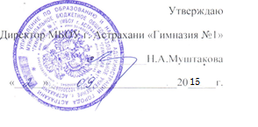

График работы совета по профилактике правонарушений в
МБОУ г. Астрахани «Гимназия № 1» на 2015-2016 учебный год.

Совет по профилактике собирается не реже 1 раза в месяц.

№ | Месяц | Дата
1 | Сентябрь | 24.09.2015
2 | Октябрь | 29.10.2015
3 | Ноябрь | 26.11.2015
4 | Декабрь | 31.12.2015
5 | Январь | 28.01.2015
6 | Февраль | 25.02.2015
7 | Март | 31.03.2015
8 | Апрель | 28.04.2015
9 | Май | 26.05.2015

